Les mots et les actions comptent : Offrir des espaces d’affirmation du genre pour tous
Série de formation en 4 parties
Créé en collaboration avec l’Agence de la santé publique du Canada, SickKids et la communauté
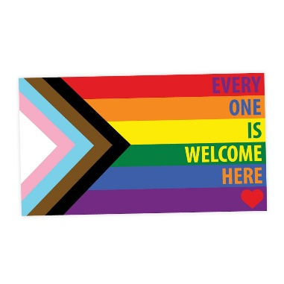
Séance 1 : Devenir un fournisseur de services sûrs : Les fondements
Jeudi 15 septembre 2022, de 13 h à 14 h HAE
Séance 2 : S’affirmer
Jeudi 29 septembre 2022, de 13 h à 14 h HAE
Séance 3 : Obstacles à l’obtention de soins
Jeudi 13 octobre 2022, de 13 h à 14 h HAE
Séance 4 : Progresser vers l’avenir : Nos histoires
(Table ronde animée par Fae Johnstone, M.S.S., directrice exécutive, La jeunesse au
cœur de l’action)
Participants : Keegan Prempeh, Michelle Edgar, Ella Lake et Donna De Filippis
Jeudi 27 octobre 2022, de 13 h à 14 h HAE

Élaboré et présenté par :
- Keegan Prempeh, B.S.Soc. – Consultant en renforcement des capacités et organisateur communautaire (ON)
- Logan St Croix, B.A., directeur, Trans Support NL
- Michelle Edgar, spécialiste des ressources communautaires de BHA, Programme autochtone d’intervention en cas de crise (ON)
- Kaeden Seburn, M.S.S. – Organisateur communautaire, éducateur et consultant (ON)
- Wallace Wong, Psychologue agréé. (C.-B.)

Pour vous inscrire : https://www.eventbrite.ca/e/405311195697 (en anglais seulement)
*Cette série sera présentée en français et en anglais et sera enregistrée.

